יונתן פוקס

רם כהן 200596971

**HW3- Report**

* 1. **What hyperparameters did you tune?**

1. באמצעות sweep כיווננו את הפרמטרים: learning_rate, accumulation_steps, hidden_size, num_layers
2. 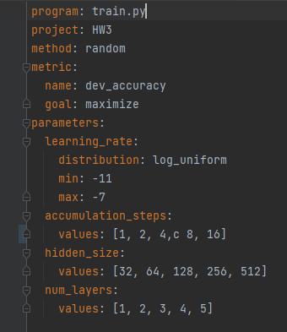

**What models/hyperparameters/modeling choices did you try?**

* 1. בחרנו לעבוד ב-LSTM bidirectional, השתמשנו ב-Sweep על מנת לבחור את ה-Hyperparameters של המודל.
  2. ביצענו הגדלה של ה-Batch ל-64 על מנת שמודל ירוץ מהר יותר, לצורך כך הוספנו שמירה של אורך המשפטים וביצענו padding.
  3. לצורך ה-embedding השתמשנו ב-Glove.
  4. **How did you select the hyperparams for the competitive part?**

נעזרנו ב-wandb ובקובץ sweep לבחירת ה-hyperparams.

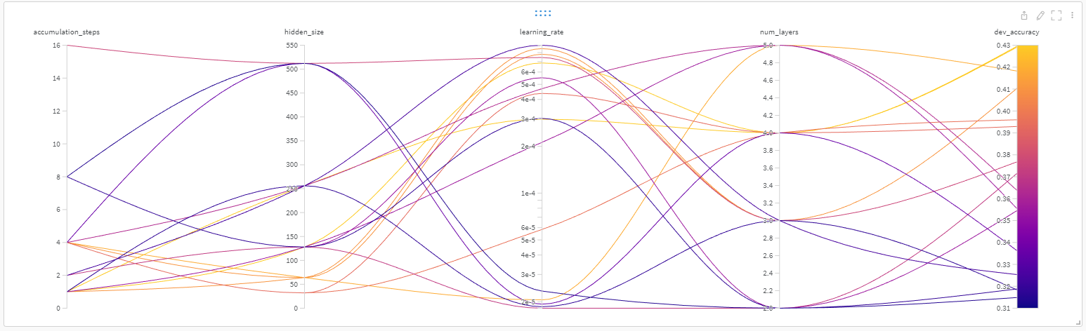ניתן לראות חלק מתוצאות ההרצות כאן:

בחרנו ב-hyperparams שנתנו בסיום הריצה שלנו את התוצאה השניה הכי טובה מכיוון שבתוצאה הראשונה היו קפיצות גדולות יחסית בכל epoch.

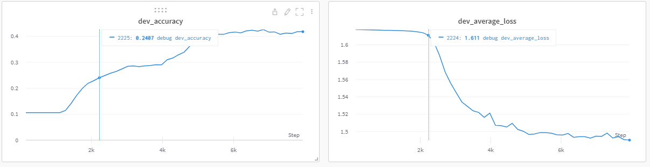גרפים של הריצה ממנה לקחנו את ה-hyperparams: